**Emre ATA**

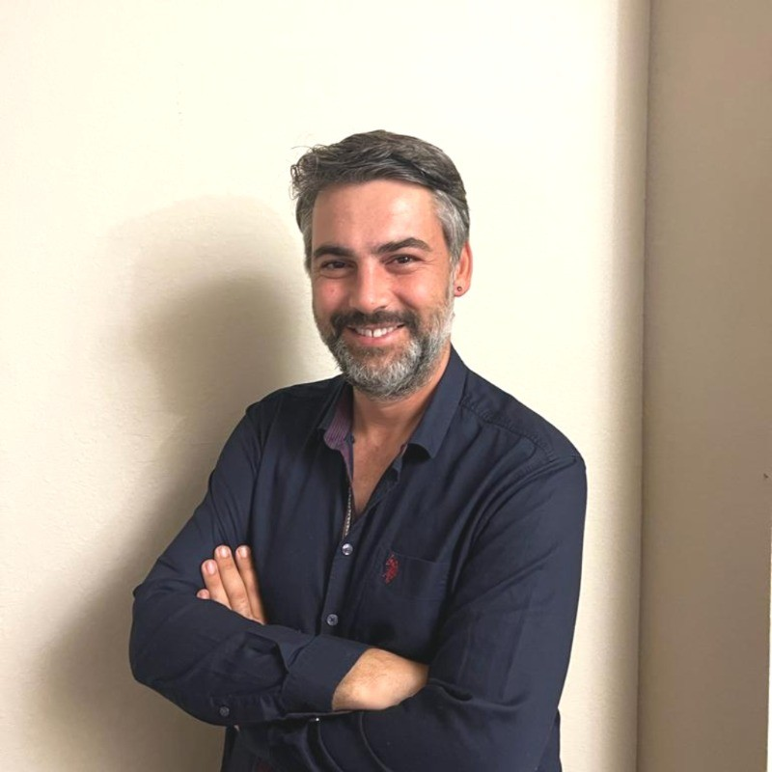FOTOGRAF

AWS Cloud - Devops Mühendisi

**🌢**

Florida, USA 🖂 emreatausa@gmail.com 🕽 +1 973 479 88 87

Üniversite yıllarımda başlayan ve bitene kadar geçen zamanda birçok değişik

iş deneyimim oldu. Bunların arasında motokuryelik, garsonluk, şehirlerarası otobüs firmalarında

hostluk, belirli konfeksiyon şirketlerinin satış temsilciliği vb pozisyona var.

Çalışmayı seven, egoist olmayan, yenilikçi, öğrenmeyi seven,

araştırmacı, duysugal yönü kuvvetli, analitik düşünebilen birisiyim.

**DENEYİM** (Toplam: ~14Yıl)

**01.2011-12.2012 Satış Bölge Müdürü** (2 yıl)

**Pfizer İlaçları Bursa, Türkiye**

* + - Bölge Veteriner Kliniklerini ziyaret ve ihtiyaç belirlenmesi
    - Satış hedeflerini belirleme, izleme ve başarıyla gerçekleştirme
    - Açığa çıkarılan ihtiyaçlar çerçevesinde ürün tanıtımı ve satışı
    - Pazar trendlerini izleme, analiz etme ve stratejik planlamalar yapma

**01.2013-06.2017 Müşteri Teknik Danışmanlığı** (4 yıl)

**Hastavuk** **Bursa, Türkiye**

* Tüm Türkiye’de yapılan satışlar sonrası hayvan sağlığı kontrolü ve denetimi
* Aşılama programlarının oluşturulması ve takip edilmesi
* Hijyen protokollerinin geliştirilmesi ve uygulanması
* Broiler üretimi yapılan çiftliklere ziyaret ve gerekli denetimleri yapılması
* Hastalık vakalarının tanılanması ve tedavi sürecinde destek verilmesi
* Düzenli çıkartılan sonuçları Departman müdürüne ve Şirket ortaklarına raporlanması

**09.2017-06.2022 Devlet Memuru** (5 yıl)

**Tarım Bakanlığı Tekirdağ, Türkiye**

* Veteriner sağlık hizmetlerinin planlanması, koordinasyonu ve uygulanması
* Hayvan hastalıklarının izlenmesi, kontrolü ve epidemiyolojik analizi
* Hayvan refahı için standartların belirlenmesi ve uygulanması
* Veteriner tesislerinin lisanlslama ve izin sürecini yönetme

**EĞİTİM**

**09.2002-06.2009 Veteriner Fakültesi**  **3.26/4.00**

**Uludağ Üniversitesi**

**Lisans Bursa, Türkiye**

**09.2009-06.2010 Veteriner Fakültesi**  **Bursa, Türkiye**

**Uludağ Üniversitesi**

**YüksekLisans**

**YETENEKLER / YETKİNLİKLER**

|  |  |  |
| --- | --- | --- |
| **Dil** | **Yetenekler/Yetkinlikler** | **Araçlar & Teknolojiler** |
| İngilizce  Türkçe | Ürün Yönetimi  Proje Yönetimi  Liderlik | AWS-Cloud  Terraform  Docker |

**REFERANSLAR**

**Gerekli hallerde verilecektir**

**İLGİ ALANLARI**

Maket

Sualtı Sporları

Yeni keşifler

Kitaplar

Kızımla yaptığım tüm etkinlikler